*“OBS ELCKERLYC”*

*Rembrandt van Rijnsingel 19*

*2371 RE Roelofarendsveen*

*Telefoon: 0713312735*

*Email:* [*de.elckerlyc@kindpartners.*](mailto:de.elckerlyc@kindpartners.)*nl*

*www.obselckerlyc.nl*

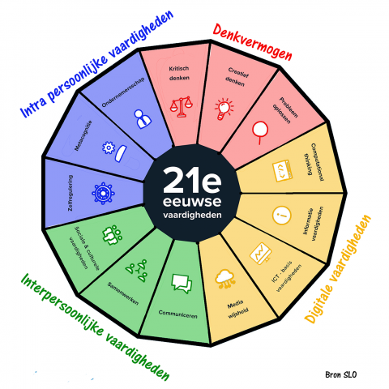

**

***Nieuwsbrief 18***

***2024-2025***

*Algemene informatie:*

|  |
| --- |
| *Beste ouders en verzorgers,*  *Afgelopen woensdag is de eerste paal geslagen voor Kineo. Vanuit de groepen 6, 5A en 5B waren de kinderen mee die in de kinderraad zitten. Bij de school is er een bord onthuld waarop staat dat de Elckerlyc volop in beweging is naar Kineo. Alle kinderen kregen als feestelijke traktatie een bakje popcorn.*  *Alle scholen van SSBA en Kindkracht gaan samen verder in de nieuwe stichting: De Kindpartners. Hierdoor worden ook het emailadres van school en de emailadressen van de leerkrachten aangepast. In plaats van …………@ssba.net, komt er @kindpartners.nl achter de naam van de leerkracht.*  *Het emailadres van school is nu:* [*de.elckerlyc@kindpartners.nl*](mailto:de.elckerlyc@kindpartners.nl)*.*  *Met vriendelijke groet,*  *Team Elckerlyc* |

*Weekagenda:*

|  |  |  |
| --- | --- | --- |
| *Maandag* | *20-1* |  |
| *Dinsdag* | *21-1* | *Fruitdag* |
| *Woensdag* | *22-1* |  |
| *Donderdag* | *23-1* | *Fruitdag* |
| *Vrijdag* | *24-1* | *Speelgoedmiddag groepen 1/2* |

*Groepsinformatie: zie Parro*

|  |  |  |  |  |  |  |  |  |  |  |  |  |  |  |  |  |  |  |  |  |  |  |  |  |
| --- | --- | --- | --- | --- | --- | --- | --- | --- | --- | --- | --- | --- | --- | --- | --- | --- | --- | --- | --- | --- | --- | --- | --- | --- |
| *Jarigen komende week:*   |  |  |  | | --- | --- | --- | | *18* | *Salma Khdair (2016)* | *4* | | *19* | *Haroun Benaddou (2020)* | *1/2A* | | *20* | *Orhan Kabataş (2016)* | *5B* | | *20* | *Amany Lakdimi (2014)* | *7* | | *21* | *Liza Valentijn (2015)* | *6* | | *22* | *Jesse Boere (2020)* | *1/2B* | | *23* | *Tess het Lam (2017)* | *4* | | *23* | *Len van Leijden (2019)* | *1/2A* | |

*Informatie van externen*

